UNIVERSIDAD MARIANO GÁLVEZ DE GUATEMALA
Facultad de Ingeniería en Sistemas de Información y Ciencias de la Computación
AutoAudit
Sistema de auditoría automatizado
Documentación técnica
Grupo No. 2
Byron Stuardo Alvarado Delcid 9989-11-5229
Base de Datos 1 - Octubre de 2026

1. Descripción del proyecto
AutoAudit es un sistema hecho en PostgreSQL que guarda los cambios (insert, update y delete) que se hacen en las tablas de una base de datos. El administrador escoge qué tablas, qué columnas y qué eventos quiere vigilar, y el sistema crea solo los triggers necesarios. Cada cambio se guarda en una tabla llamada Bitácora con el valor anterior, el valor nuevo, el usuario, la fecha y la IP de donde se hizo.
Incluye una interfaz web (Python y Flask) para configurar y consultar. Todo el sistema vive en un esquema llamado Auditoria, así no se mezcla con las tablas del usuario.

2. Diagrama entidad-relación
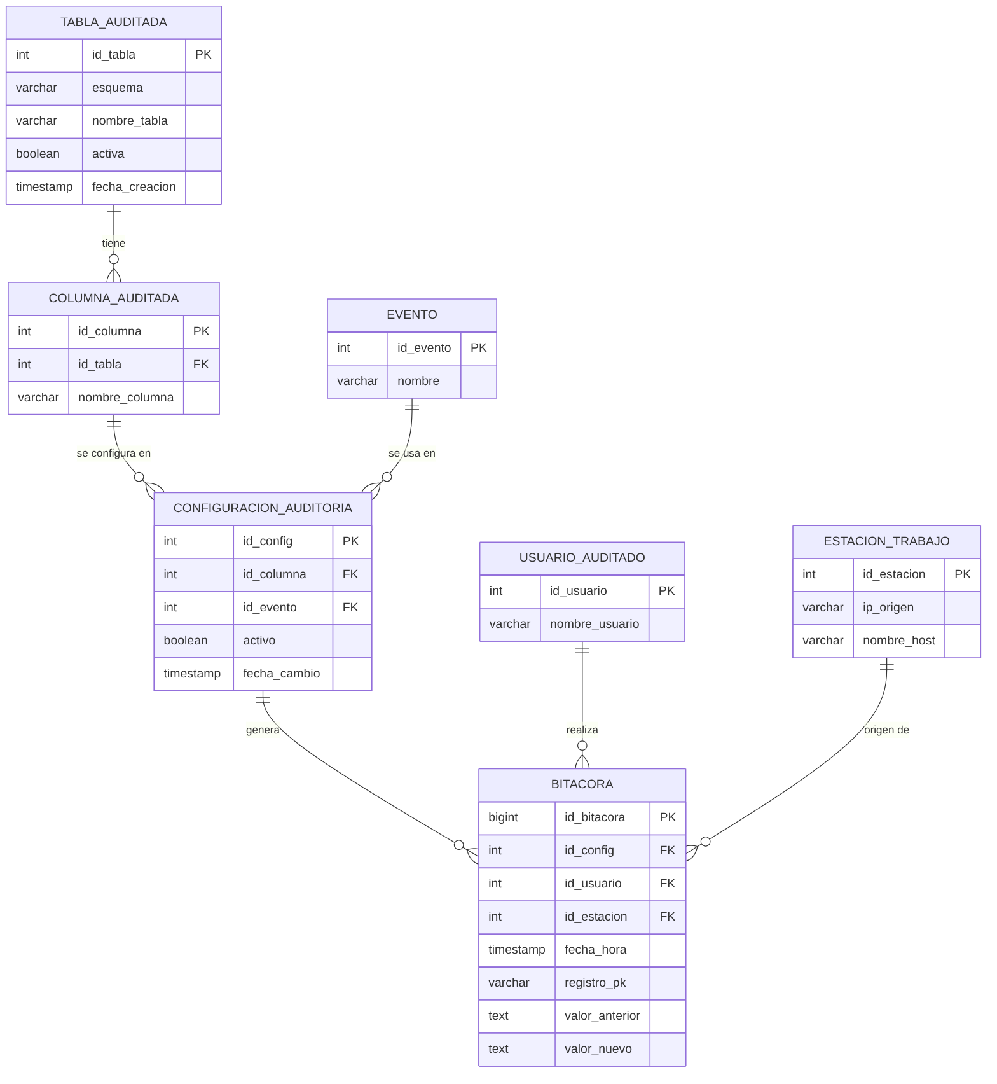

Relaciones
- Una tabla auditada tiene muchas columnas auditadas (1 a N).
- Una columna auditada puede tener varias configuraciones, una por cada evento (INSERT, UPDATE, DELETE).
- La configuración une una columna con un evento y dice si está activa. Es la que indica qué evento se registra cuando cambia una columna de una tabla.
- Cada registro de la bitácora apunta a la configuración que se usó, al usuario que hizo el cambio y a la estación de trabajo desde donde lo hizo.
- La bitácora no tiene llave foránea hacia la tabla original. Esto es a propósito, para que los datos queden guardados aunque el registro se borre.

3. Diccionario de datos

auditoria.tabla_auditada
Columna | Tipo | Restricción | Descripción
id_tabla | SERIAL | PK | Identificador
esquema | VARCHAR(63) | NOT NULL | Esquema de la tabla (ej. public)
nombre_tabla | VARCHAR(63) | NOT NULL, UNIQUE con esquema | Nombre de la tabla
activa | BOOLEAN | DEFAULT TRUE | Si tiene trigger activo
fecha_creacion | TIMESTAMP | DEFAULT now() | Cuándo se agregó

auditoria.columna_auditada
Columna | Tipo | Restricción | Descripción
id_columna | SERIAL | PK | Identificador
id_tabla | INT | FK a tabla_auditada | Tabla a la que pertenece
nombre_columna | VARCHAR(63) | NOT NULL, UNIQUE con id_tabla | Nombre de la columna

auditoria.evento
Columna | Tipo | Restricción | Descripción
id_evento | SERIAL | PK | Identificador
nombre | VARCHAR(10) | UNIQUE, CHECK (INSERT, UPDATE, DELETE) | Nombre del evento

auditoria.configuracion_auditoria
Columna | Tipo | Restricción | Descripción
id_config | SERIAL | PK | Identificador
id_columna | INT | FK a columna_auditada | Columna que se audita
id_evento | INT | FK a evento | Evento que se audita
activo | BOOLEAN | DEFAULT TRUE | Si está encendida o apagada
fecha_cambio | TIMESTAMP | DEFAULT now() | Última vez que se cambió
UNIQUE (id_columna, id_evento): no se repite la misma combinación.

auditoria.usuario_auditado
Columna | Tipo | Restricción | Descripción
id_usuario | SERIAL | PK | Identificador
nombre_usuario | VARCHAR(63) | NOT NULL, UNIQUE | Usuario de PostgreSQL que hizo el cambio

auditoria.estacion_trabajo
Columna | Tipo | Restricción | Descripción
id_estacion | SERIAL | PK | Identificador
ip_origen | VARCHAR(45) | NOT NULL, UNIQUE | IP del cliente ('local' si es conexión por socket)
nombre_host | VARCHAR(100) |  | Nombre de la aplicación (application_name)

auditoria.bitacora
Columna | Tipo | Restricción | Descripción
id_bitacora | BIGSERIAL | PK | Identificador
id_config | INT | FK a configuracion_auditoria | Configuración usada
id_usuario | INT | FK a usuario_auditado | Quién hizo el cambio
id_estacion | INT | FK a estacion_trabajo | Desde dónde se hizo
fecha_hora | TIMESTAMP | DEFAULT now() | Fecha y hora del cambio
registro_pk | VARCHAR(200) | NOT NULL | Llave primaria del registro cambiado (si es compuesta va separada por guión)
valor_anterior | TEXT |  | Valor antes del cambio (NULL en insert)
valor_nuevo | TEXT |  | Valor después del cambio (NULL en delete)
Índices: idx_bitacora_usuario (id_usuario, fecha_hora) e idx_bitacora_config (id_config, fecha_hora) para que las consultas por usuario y por columna sean rápidas. Se guarda una fila por cada columna que cambió (estructura normalizada).

Vistas y funciones
Nombre | Para qué sirve
vw_tablas_disponibles | Tablas del diccionario de datos que se pueden auditar (information_schema.tables)
vw_columnas_disponibles | Columnas de esas tablas (information_schema.columns)
vw_llaves_primarias | Llaves primarias de cada tabla
vw_configuracion_actual | Muestra cómo está la auditoría ahora
vw_bitacora_detalle | Bitácora ya unida con usuario, tabla, columna y evento
agregar_configuracion(esquema, tabla, columna, evento) | Valida y guarda una configuración
desactivar_configuracion(esquema, tabla, columna, evento) | Apaga una configuración
generar_trigger(esquema, tabla) | Crea la función y el trigger de la tabla según la configuración
quitar_trigger(esquema, tabla) | Elimina el trigger de la tabla
auditar_tabla(esquema, tabla, columnas, eventos) | Atajo: configura y genera el trigger en un solo paso
historial_por_usuario(usuario, desde, hasta) | Cambios hechos por un usuario
historial_por_columna(esquema, tabla, columna, desde, hasta) | Cambios de una columna
es_admin() / validar_admin() | Revisan que el usuario sea administrador
obtener_usuario() / obtener_estacion() | Buscan o crean el usuario y la estación del cambio

4. Manual de configuración y activación de auditoría
Se debe entrar con un usuario que sea superusuario o miembro del rol auditoria_admin.

Paso 1. Ver qué tablas y columnas hay
SELECT * FROM auditoria.vw_tablas_disponibles;
SELECT * FROM auditoria.vw_columnas_disponibles WHERE nombre_tabla = 'cliente';

Paso 2. Activar la auditoría de una tabla
Forma rápida (configura y crea el trigger):
SELECT auditoria.auditar_tabla('public', 'cliente',
ARRAY['nombre','correo','saldo'],
ARRAY['INSERT','UPDATE','DELETE']);
Si no se mandan columnas se auditan todas; si no se mandan eventos se usan los tres.
Forma paso a paso:
SELECT auditoria.agregar_configuracion('public', 'cliente', 'saldo', 'UPDATE');
SELECT auditoria.generar_trigger('public', 'cliente');

Paso 3. Cambiar la configuración
Después de cualquier cambio hay que volver a generar el trigger:
SELECT auditoria.desactivar_configuracion('public', 'cliente', 'correo', 'UPDATE');
SELECT auditoria.generar_trigger('public', 'cliente');

Paso 4. Quitar la auditoría de una tabla
SELECT auditoria.quitar_trigger('public', 'cliente');

Paso 5. Consultar el historial
SELECT * FROM auditoria.historial_por_usuario('postgres');
SELECT * FROM auditoria.historial_por_usuario('postgres', '2026-10-01', '2026-10-31');
SELECT * FROM auditoria.historial_por_columna('public', 'cliente', 'saldo');

Paso 6. Exportar a CSV
psql -d mi_bd -v usuario=postgres -v esquema=public -v tabla=cliente -v columna=saldo -f sql/09_exportar.sql

Reglas que valida el sistema
- La tabla y la columna deben existir (se revisa contra el diccionario de datos).
- El evento solo puede ser INSERT, UPDATE o DELETE.
- La tabla debe tener llave primaria.
- Solo administradores pueden configurar.
- Cada trigger pertenece a una sola tabla (trg_audit_esquema_tabla).
- Las configuraciones no se borran, se desactivan, porque la bitácora las referencia.

5. Instalación y despliegue de triggers

Requisitos
Ubuntu 26.04 LTS y PostgreSQL 18 (se probó también en PostgreSQL 16). Se necesita un usuario con permisos para crear bases de datos.
sudo apt install postgresql
sudo -u postgres psql

Instalación
git clone https://github.com/balvaradod/AutoAudit.git
cd AutoAudit
chmod +x instalar.sh
./instalar.sh autoaudit_bd
El script instalar.sh se ejecuta con el usuario normal (sin poner sudo adelante); por dentro usa sudo para entrar como el usuario postgres. Crea la base y ejecuta en orden:
Archivo | Contenido
01_estructura.sql | Esquema, tablas, índices, rol y seguridad
02_diccionario.sql | Consultas al diccionario de datos
03_configuracion.sql | Funciones de configuración
04_generador_triggers.sql | Generador dinámico de triggers
05_consultas.sql | Consultas de historial
06_datos_prueba.sql | Tabla de ejemplo (cliente)
07_pruebas.sql | Pruebas funcionales
08_rendimiento.sql | Prueba de rendimiento
09_exportar.sql | Exportar reportes a CSV
Para correr los ejemplos y las pruebas:
cat sql/06_datos_prueba.sql sql/07_pruebas.sql | sudo -u postgres psql -d autoaudit_bd
cat sql/08_rendimiento.sql | sudo -u postgres psql -d autoaudit_bd

Despliegue de un trigger
Cuando se ejecuta generar_trigger el sistema: (1) valida que la tabla exista y tenga llave primaria, (2) lee las configuraciones activas, (3) arma el código de una función en PL/pgSQL con un bloque por cada columna y evento, (4) crea la función con EXECUTE, (5) borra el trigger anterior si había y crea un trigger AFTER FOR EACH ROW solo con los eventos configurados. Si algo falla se muestra un error con el nombre de la tabla. La función devuelve el código SQL que generó.
Ejemplo del trigger generado:
CREATE TRIGGER trg_audit_public_cliente AFTER INSERT OR UPDATE OR DELETE
ON public.cliente FOR EACH ROW
EXECUTE FUNCTION auditoria.fn_audit_public_cliente();

Seguridad
- Solo auditoria_admin o superusuarios pueden configurar (se revisa con validar_admin()).
- Se le quitaron todos los permisos al público sobre el esquema; ningún usuario normal puede hacer INSERT en la bitácora. Solo las funciones de los triggers (SECURITY DEFINER) escriben.
- Un trigger BEFORE UPDATE/DELETE en la bitácora lanza error, para que no se pueda modificar ni borrar.
- La IP es un dato personal; se debe usar solo para auditoría y restringir quién consulta la bitácora (solo auditoria_admin tiene SELECT).

6. Interfaz web
Para configurar la auditoría y consultar el historial sin escribir SQL se hizo una interfaz web con Python (Flask). Está en la carpeta interfaz/ y usa las mismas funciones y vistas SQL de los scripts; no tiene lógica de auditoría propia.

Pantallas
Pantalla | Qué hace
Iniciar sesión | Entra con un usuario y contraseña de PostgreSQL. Así la base de datos revisa si es administrador y los cambios quedan a nombre de ese usuario.
Configurar auditoría | Lista las tablas del diccionario de datos, muestra sus columnas con casillas por INSERT, UPDATE y DELETE, y al guardar genera el trigger y muestra el código SQL creado. También permite desactivar la auditoría de la tabla.
Configuración actual | Muestra qué tablas tienen trigger, con qué columnas y eventos.
Historial | Busca cambios por usuario o por columna, con fechas opcionales, en orden cronológico, y los exporta a CSV.

Instalación en Ubuntu
Primero se debe tener instalada la base de datos (sección 5). Luego:
sudo -u postgres psql -c "ALTER USER postgres PASSWORD 'una_clave';"
sudo apt install python3 python3-venv
cd AutoAudit/interfaz
python3 -m venv venv
source venv/bin/activate
pip install -r requirements.txt
python3 app.py
Después se abre http://localhost:5000 en el navegador. Datos de entrada: servidor localhost, puerto 5432, base autoaudit_bd, usuario postgres y la contraseña que se puso arriba. Para cerrar el programa se presiona Ctrl+C en la terminal.
Un usuario que no sea administrador puede iniciar sesión pero PostgreSQL le niega los permisos y la pantalla muestra el error.

7. Pruebas de validación
# | Prueba | Resultado
1 | INSERT de un cliente: se registran 3 filas (nombre, correo, saldo) | OK
2 | UPDATE de saldo: se guarda 100.00 como anterior y 250.50 como nuevo, y solo la columna que cambió | OK
3 | DELETE del cliente: el registro se borra pero la bitácora conserva sus datos | OK
4 | Intentar modificar la bitácora da error | OK
5 | Tabla, columna o evento que no existen son rechazados | OK
6 | Desactivar una configuración y regenerar el trigger: deja de registrar esa columna | OK
7 | Consultas por usuario y por columna devuelven el historial | OK
8 | Un usuario sin permisos no puede configurar ni escribir en la bitácora | OK
9 | Interfaz web: iniciar sesión, listar tablas, guardar configuración (genera el trigger), ver configuración, buscar historial por usuario y por columna, exportar CSV y desactivar la auditoría | OK
10 | Interfaz web: sin sesión redirige al login, contraseña incorrecta muestra error, usuario sin permisos recibe el error de PostgreSQL | OK

Prueba de rendimiento
Se insertaron filas en una tabla de 3 columnas, primero sin auditoría y luego auditando 2 columnas (INSERT, UPDATE, DELETE). Resultados en una máquina virtual de pruebas:
Filas insertadas | Sin auditoría (seg) | Con auditoría (seg) | Veces más lento
1,000 | 0.002 | 0.053 | 26.5
10,000 | 0.015 | 0.494 | 32.9
50,000 | 0.083 | 2.654 | 32.0
100,000 | 0.162 | 5.037 | 31.1
Conclusiones: el tiempo crece de forma lineal con el número de filas, o sea que no empeora con el volumen. El costo es de aproximadamente 0.05 milisegundos por fila auditada, que para operaciones normales (una o pocas filas) no se nota. En cargas masivas sí se nota, porque por cada fila se escriben varias filas en la bitácora (una por columna). Con 322,010 filas en la bitácora, la consulta del historial de un usuario tardó alrededor de 1.4 segundos.

8. Repositorio
Link del repositorio: https://github.com/balvaradod/AutoAudit

